幼儿一日生活

2024.10.9 星期三 晴天

**今日出勤：**今天共有21人来园。

**一、户外活动**

幼儿园的户外活动区很多，有体锻活动区（滑滑梯、扔沙包、单脚跳、吊单杠、攀爬网、平衡游 戏、袋鼠跳、脚踏车等）、户外游戏区（万能工匠、轮胎小山、音乐演奏会、好玩的沙等）、写生区。

今天后操场混班游戏，小朋友玩得不亦乐乎。

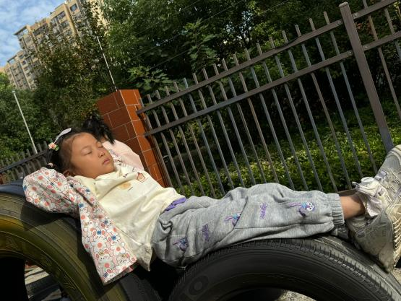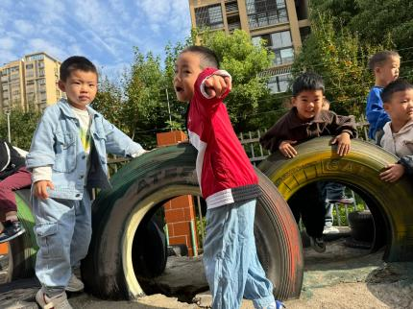

轮胎山大家很喜欢，有的小朋友坐在上面聊聊天；有的尝试攀爬，还有的在躺着晒太阳呢！

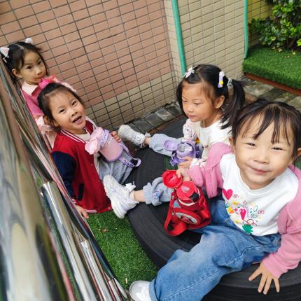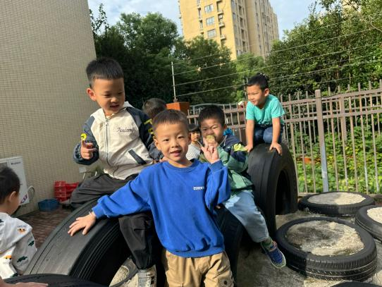

玩累了，自主休息喝水，我们的自我服务意识有所增强哦！

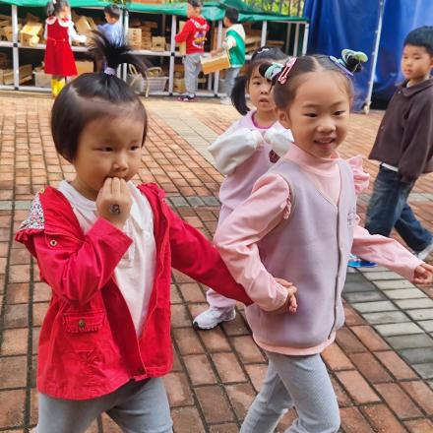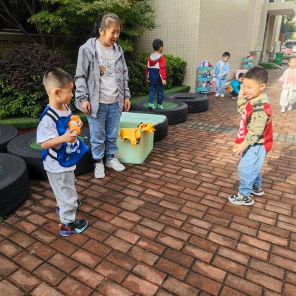

还可以其他班级的好朋友一起游戏哦，真开心！

**二、集体活动——音乐：国旗多美丽**

《国旗多美丽》是一首四乐句、两段体的儿童歌曲，结构稳定且平稳，歌曲的旋律流畅、亲切，曲调激情，节奏明快，雄壮有力，充满对国旗、祖国的赞美之情；本曲多为一字一音，旋律简单易唱，歌词通俗易懂但是两段的歌词容易混淆。

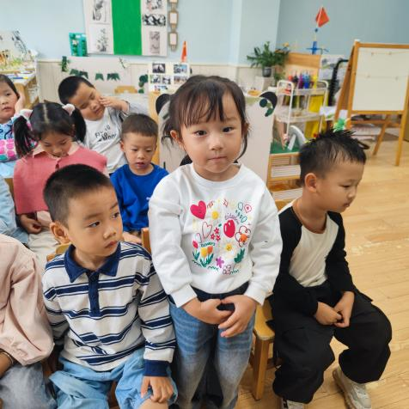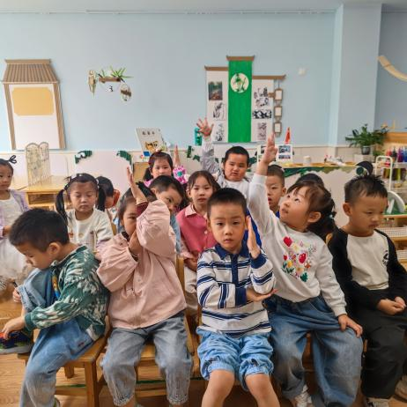

活动开始前请大家猜个谜语 ：小小红色四方角，小星围着大星跑，说起意义真不少，象征祖国真正好。你们知道是什么吗？

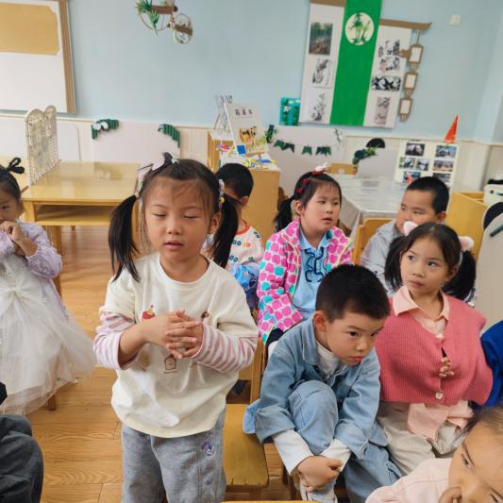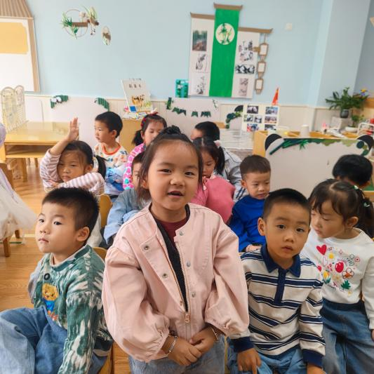

小朋友们积极举手猜测自己的想法，最后泽泽小朋友猜出来是我们的五星红旗，恭喜你，猜对啦！

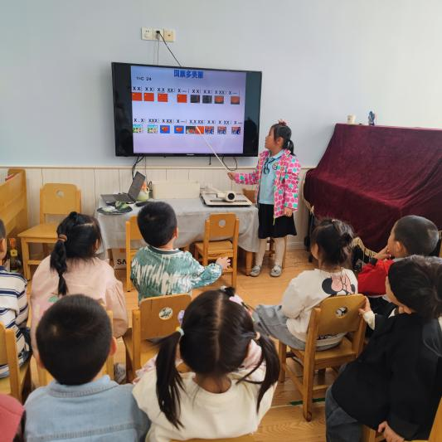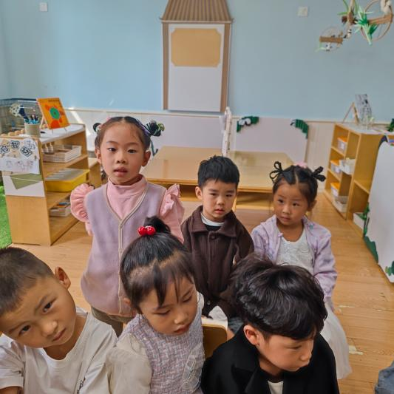

接着大家跟着伴奏一起学唱《国旗多美丽》这首歌曲。

**三、区域游戏活动**

区域游戏时间到了，宝贝们选择了自己喜欢玩的区域，对于新玩具都很很强的好奇心和探索欲望。

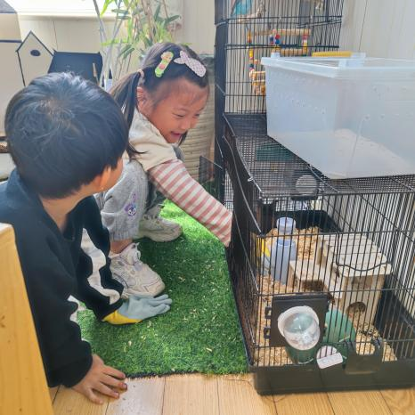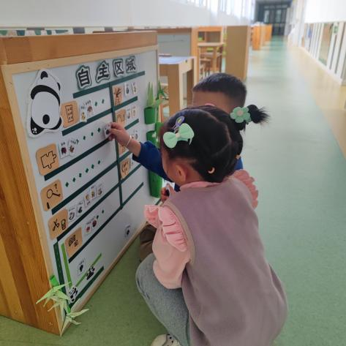

观察动物时要戴好保护手套哦，同时也要爱护小动物。

游戏前先做计划，你想玩什么区域呢？

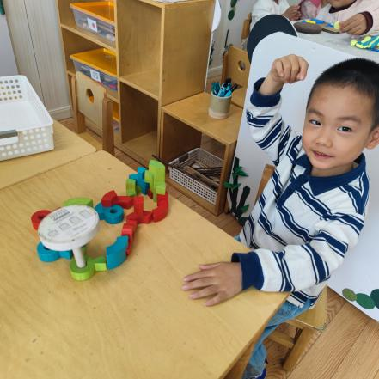

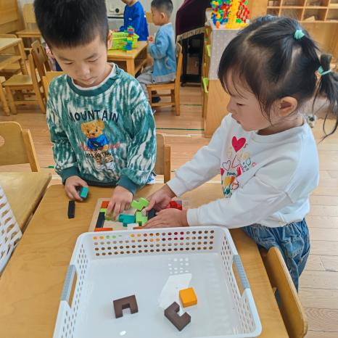

两个人一起合作拼搭玩具“俄罗斯方块”

看，这是我想到的新玩法。

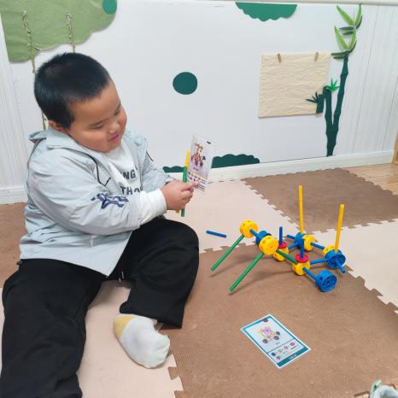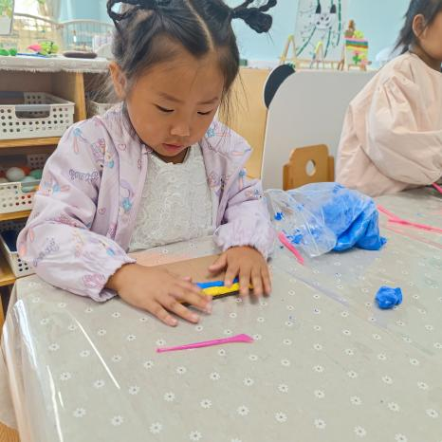

我今天要搭这个花车，期待我的作品。

我每天都有不一样的想法，我每天做出的作品都不一样哦！

**四、今日食谱**

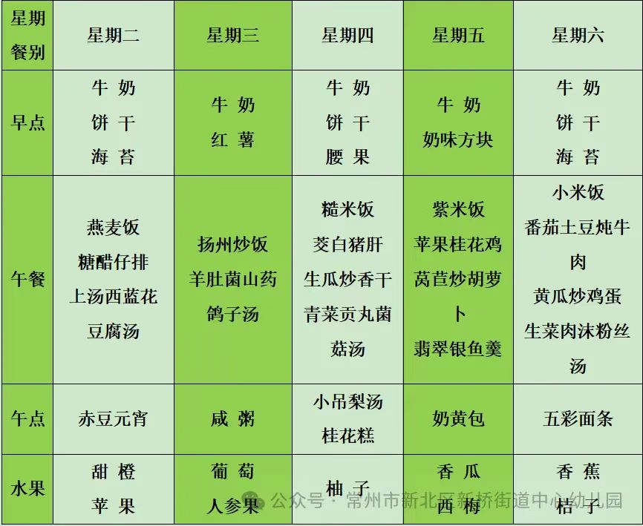

**五、家园合作**

最近发现小朋友的手指甲有点长，请家长定期为孩子修剪指甲，帮助孩子养成良好的卫生习惯哦！